Фотоаксессуары

На заре фотографии для сьемки нужны были только вспышка и штатив.
Сегодня для различных объектов съемки, с учетом условий сьемки и с целью придания эффектов используются сотни различных аксессуарoв.
Уменьшить время выдержки помогает яркое студийное освещение. Раньше использовался ярко горящий магний в виде полоски или порошка. Вспышка магния давала очень много света, но опасность от дыма представляла угрозу и была велика опасность пожара. Проблема была решена с появлением более чувствительных фотопластинок, а позже фотопленок.
В 1889 году американец Джордж Истмен, основатель Eastman Kodak, создал первую компактную пленочную камеру, и фотография быстро стала популярным хобби широкого круга людей.
Основные аксессуары для фотоаппаратов:

– штатив-тренога,

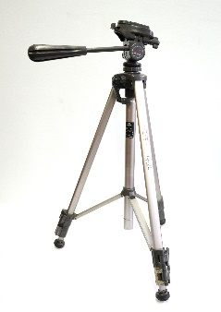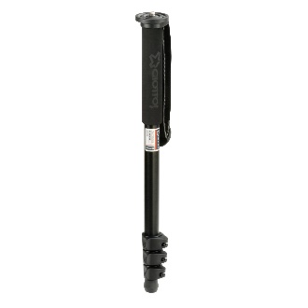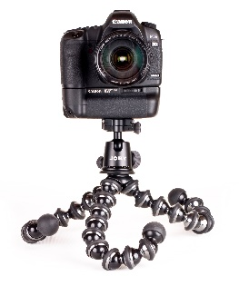

- осветители
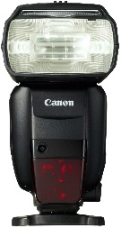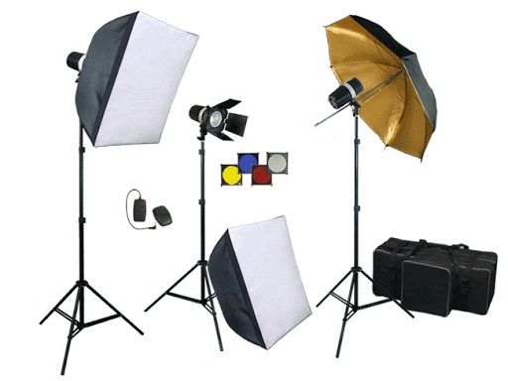

- сменные объективы
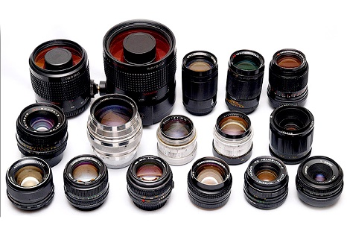

- тросик,
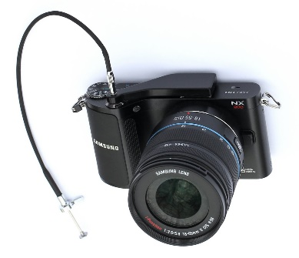

- дистанционный пульт управления,
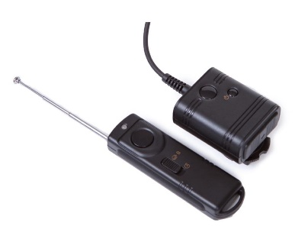

- бленда (представляет собой насадку, предохраняющую обьектив от попадания в него прямого света),
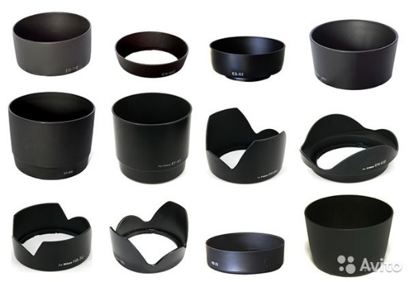

- экспонометр,
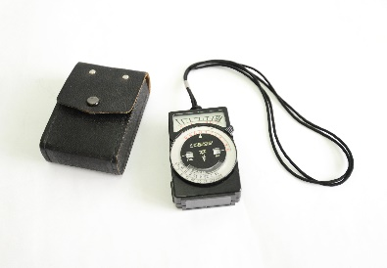

- светофильтры,
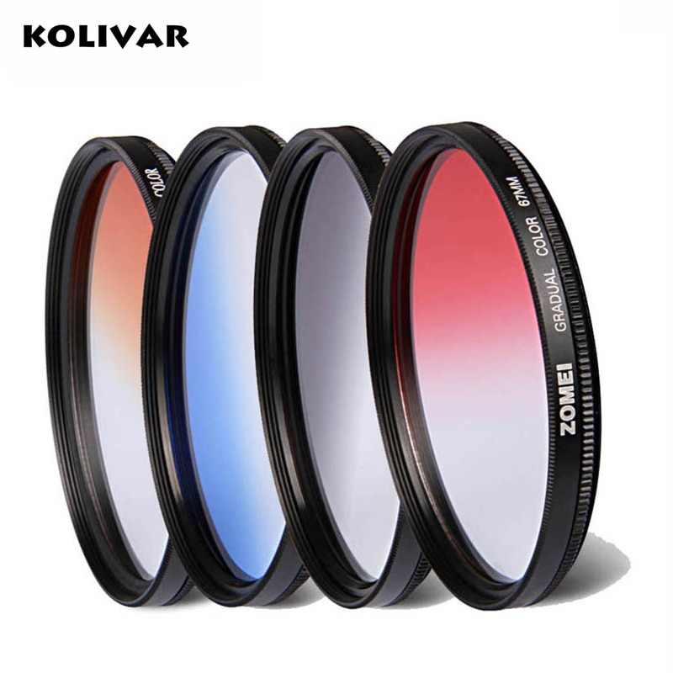

- жилеты,
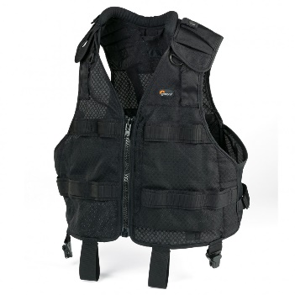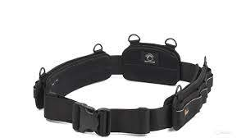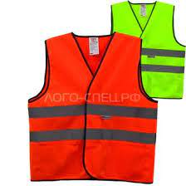

- сумки,рюкзаки
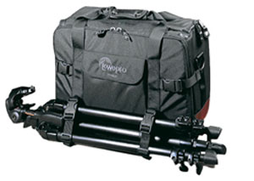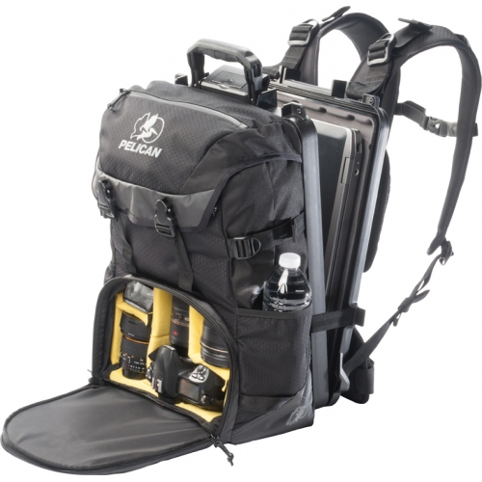

- аккумуляторные батарейки,бустер
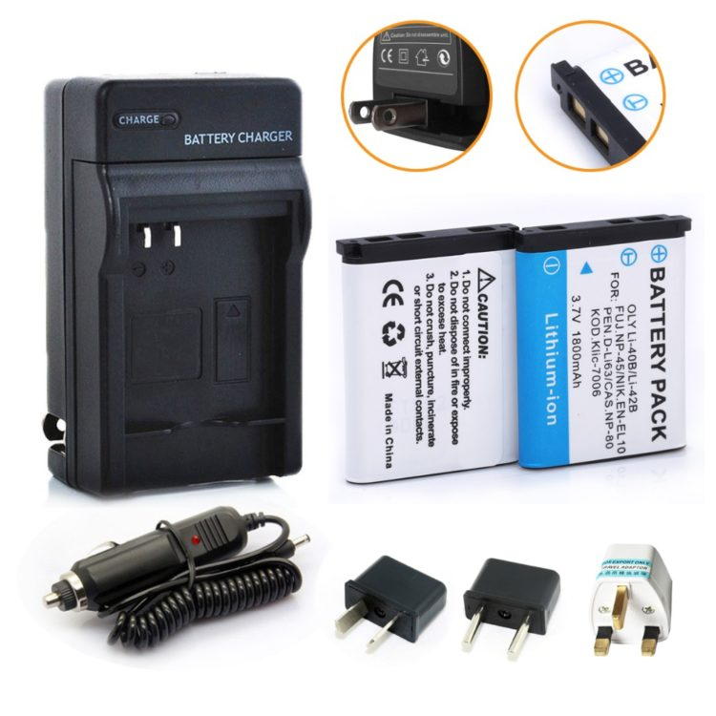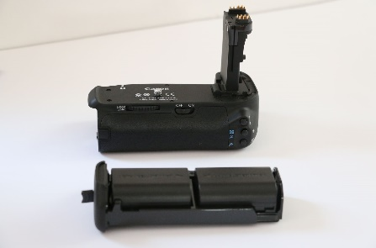

- карта памяти

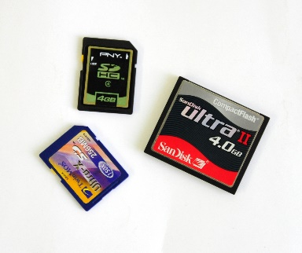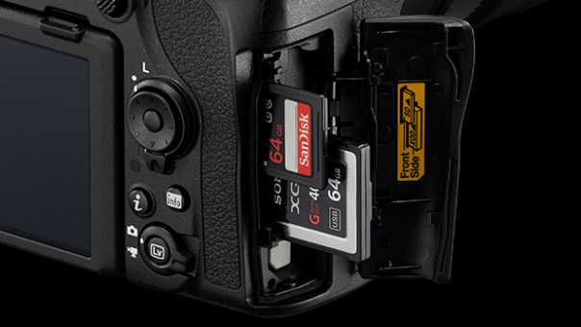

- промежуточные кольца
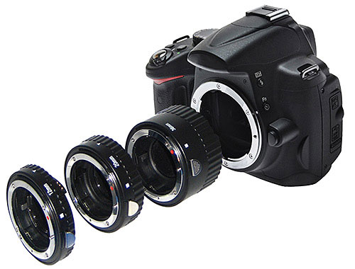

- фотобоксы
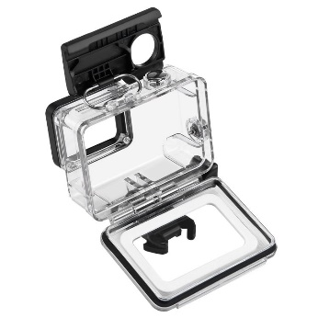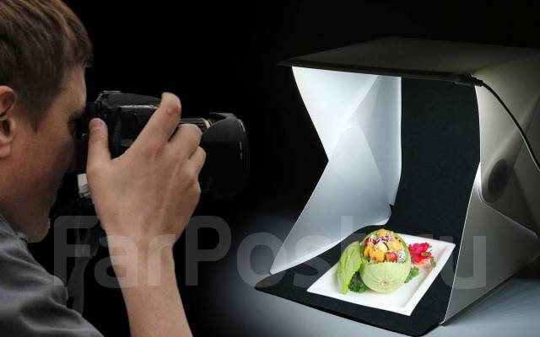

- мультикоптер, квадрокоптер

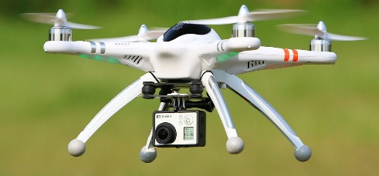 и мн.др.

Фотоаксессуары, входящие в комплект по уходу за объективом, включают в себя специальную жидкость для чистки оптики. Достаточно использовать несколько капель этой жидкости, наносимой на специальную бумажную салфетку. Во время чистки не надавливайте сильно на объектив, начинайте чистку от центра, вращательными движениями по спирали к краю.
Надо обязательно всегда иметь с собой сухие салфетки из микрофибры. Этот фотоаксессуар предназначеы для очистки светофильтров, передних линз объективов и ЖК-экрана цифрового фотоаппарата от пятен, оставленных пальцами. Иметь при себе комплект таких салфеток – обязанность каждого фотографа. Также существуют одноразовые влажные салфетки, которые могут понадобиться для удаления загрязнений. На сегодняшний день на рынке фотоаксессуаров лучше всего зарекомендовали себя влажные салфетки Lens Pen.
Очень полезно приобрести и постоянно иметь при себе специальный карандаш для чистки оптики. Этот фотоаксессуар очень популярен у профессиональных фотографов. Таким карандашом можно удалять даже небольшие царапины на просветляющем покрытии объективов и светофильтров. Одним из наиболее часто используемых является карандаш LensPen. С одной стороны у него есть мягкая кисть для удаления крупных частичек, пыли и песка с линзы и других частей фотоаппарата, а с другой - чистящая подушечка. Этот карандаш безопасен для всех типов линз и покрытий.
Фотоаксессуры фотографа неплохо было бы пополнить грушей, предназначенной для того, чтобы сдувать пыль с объективов, светофильтров и матрицы цифрового фотоаппарата.
В заключение надо отметить, что производить чистку фототехники следует всегда при хорошем освещении, используя твёрдую, устойчивую поверхность.
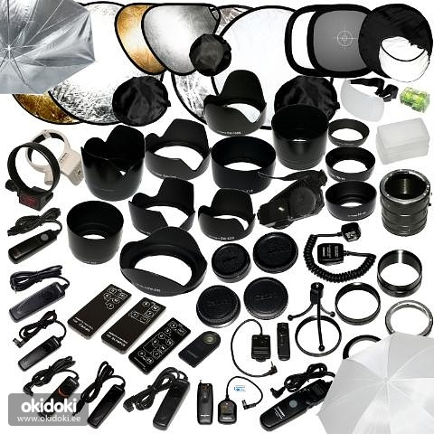

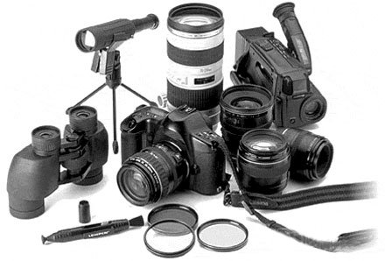

Контрольные вопросы:
- Перечислите основные фотоаксессуры, которые существуют на сегодняшний день
- Как можно продлить срок эксплуатации фотоаппарата?
- Перечислите фотоаксессуары, нацеленные на уход за объективом фотокамеры

